Міністерство освіти і науки України

Національний технічний університет України «Київський політехнічний інститут імені Ігоря Сікорського Факультет інформатики та обчислювальної техніки

Кафедра автоматизованих систем обробки інформації і управління

Звіт

з лабораторної роботи № 4 з дисципліни

«Основи програмування-1»

«Організація циклічних процесів. Арифметичні цикли»

Варіант 16

Виконав студент ІП-02 Демидченко Олексій Русланович

Перевірив Вітковська Ірина Іванівна

Київ 2020

**Лабораторна робота 4**

**Організація циклічних процесів. Арифметичні цикли**

**Варіант 16**

**Мета -** Вивчити особливості роботи арифметичних циклів.

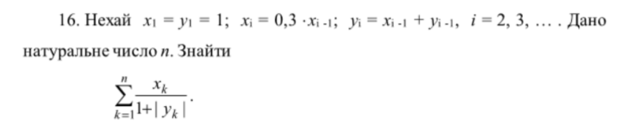

Постановка задачі

Результатом буде отримана сума

Псевдокод

**Початок**

X=1

Y=1

S=0

**Повторити n раз**

s+=x/(1+abs(y))

Y+=x

X*=0.3

**Все повторити**

**кінець**

Блок-схема

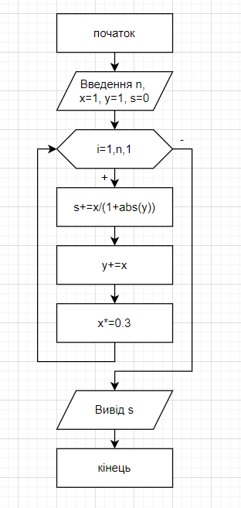

Код

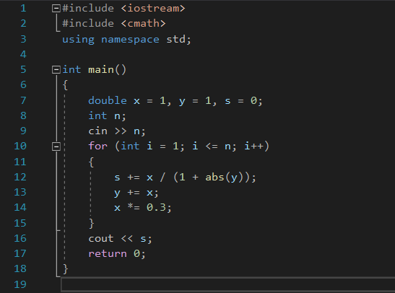

Перевірка

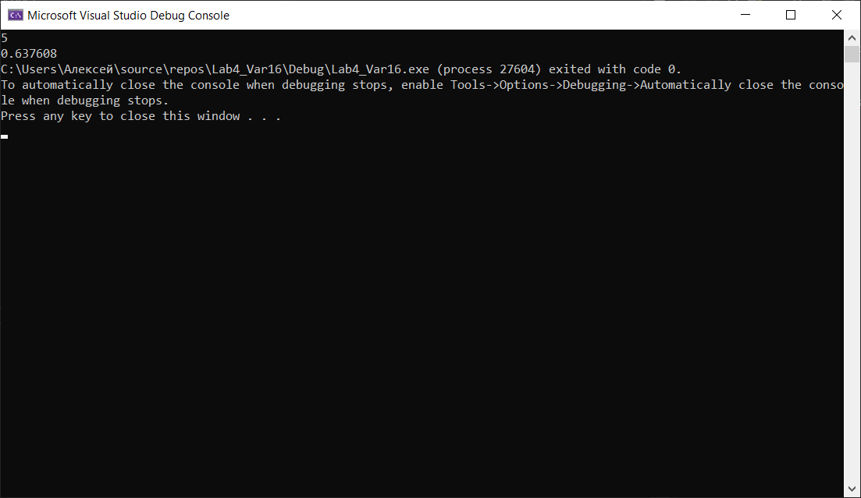

**Висновок:** Вивчив особливості роботи арифметичних циклів та виконав задачу з використанням арифметичного циклу.